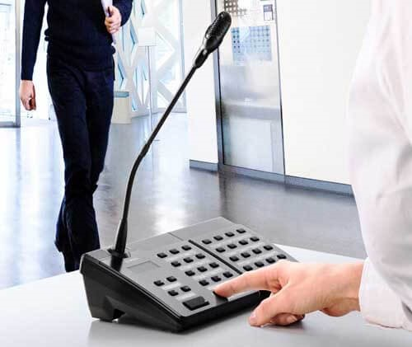
Havalimanı Terminal Binasında, gelen ve giden uçuşlar ile ilgili duyuruların yapılarak yolculara uçuşlar hakkında bilgi verilmesi, yolculara ve personele önceden kaydedilebilen özel mesajların aktarılması, Yolcuya rahatlatıcı bir etken olması amacıyla sürekli fon müziği yayınlanması, güvenlik alarmlarının verilmesi ve uçuş bilgi sistemine destek vermesi amacıyla Genel Yayın ve Anons Sistemi tesis edilmektedir.
Genel Yayın ve Anons Sistemi ana bölgeleri;
- Gate (Kapı)
- Giden Yolcu Salonları
- Gelen Yolcu Salonu
- Karşılayıcı Salonu
- Bagaj Alım ve Yükleme Salonları
- Ortak Kullanım Alanları
- Yaklaşım Yolu ve Otopark
Genel Yayın ve Anons Sistemi konfigürasyon tasarımı;
- Binada bulunanlara dinlendirici özellikte müzik yayının yapılması
- Yolculara ve personele uçuşlar hakkında bilgi vermek, gelen ve giden yolculara mesaj aktarmak ve çağrı yapmak amacıyla Genel ve lokal anonsların yapılması
- Genel Güvenlik alarmlarının iletilmesi
- Özel Mesajların Aktarılması
- Yangın İhbar Sistemi ile koordinasyonun sağlanması
- Seslendirme Sistemi merkezinin Uçuş Bilgi Sistemi ile istenildiği taktirde ilave ekipman kullanılarak otomatik seslendirme yapması hususunda koordinasyonun sağlanması
Genel Yayın ve Anons Sistemi;
- Merkezi ve Bilgisayar kontrollü matriks özelliğine sahip bir Sistem olup; tek bir merkezden bütün birimlerin kontrolü, gerekli ayarları, anonsları ve müzik yayınlarını yapar.
- Sistem Merkezindeki operatörün binanın tüm bölgelerine genel anons ve zone bazında ayrı ayrı anons yapma özelliği olmalı.
- Gate çıkış bankolarında lokal anons yapılabilmesi için mikrofon üniteleri ve Genel salon mekanlarında sensör mikrofon üniteleri bulunur.
- Ses yayını, binanın mimari yapısına uygun tavana, yolcu mekanlarına, restaurant bölümleri, tuvalet, gerekli bürolara, otopark sahası, terminal binası önüne yapılır.
- Her hoparlörde uygun güçte hat trafosu bulunur.
- Gerekli büro mekanlarına hoparlör ses seviyelerini ayarlamak için Ses (Volume) Kontrol bulunur.
- Ortam gürültü seviyesinin çok değişken olduğu yolcu salonlarında yeterli sayıda sensör (Algılayıcı) mikrofon yardımıyla otomatik ses seviye kontrolü yapılır.
- Sistem kullanma önceliği merkez operatöründedir. Merkezdeki operatör radyo veya diğer bir kaynaktan belirli bir bölgeye müzik yayını gerçekleştirirken, danışma veya gate mikrofon ünitelerinden anons yapmak isteyen operatörler bulundukları mahaldeki seçicili veya lokal mikrofon üniteleri üzerinden o bölgedeki müzik yayınını zayıflatarak (keserek veya fon) anons yapabilir.

